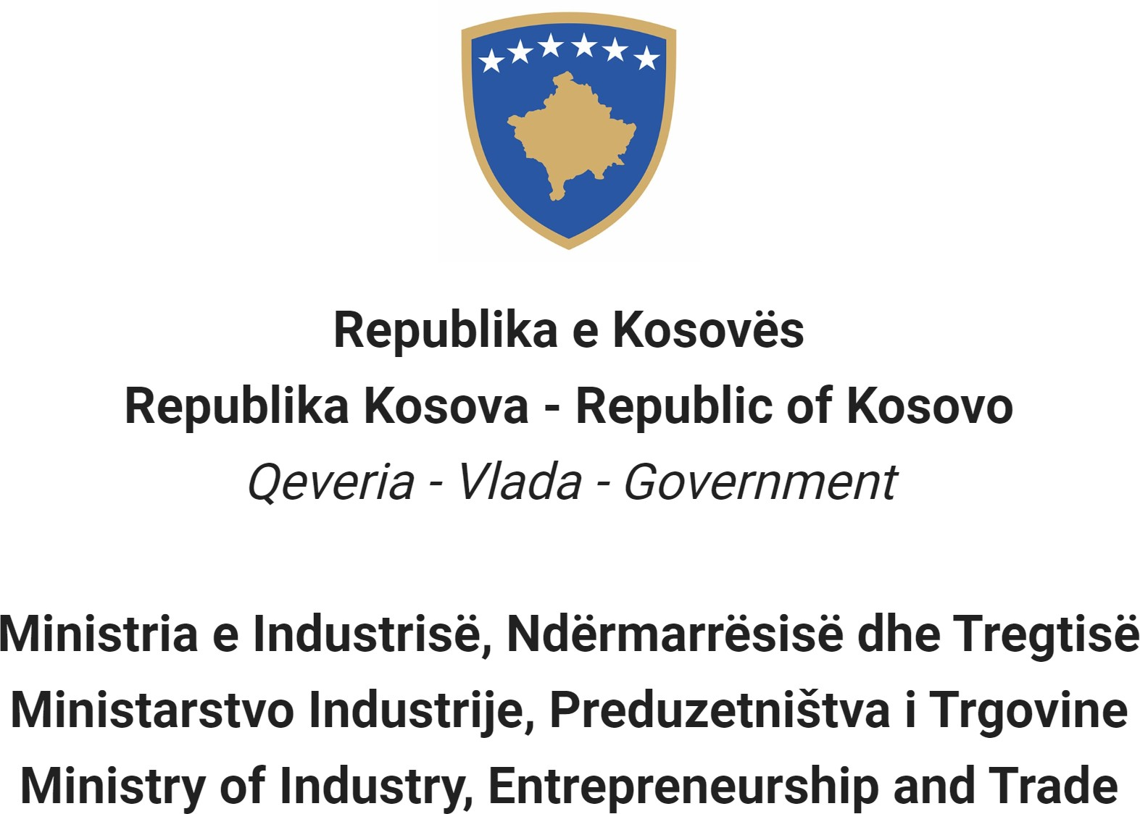

Prema Zakonu br. 06/L - 114 o Javnim Službenicima, član 38 (1,2,3 i 4) i Uredbe (VRK) BR. 16/2020 o
Prijemu i Karijeri u Civilnoj Službi Republike Kosovo, član 40, Ministarstvo Industrije, Preduzetništva i Trgovine objavljuje:

Konkurs

Kretanje unutar kategorije

Pravo apliciranja u ovom postupku imaju samo postojeći civilni službenici iste kategorije zaposleni u istoj ili drugoj instituciji civilne službe.

Naziv radne pozicije Službenik Baze Podataka 2
Klasa pozicije Profesionalna 2

Koeficijent/Plata 5.1
Br. zahtevani 1
Datum obaveštenja 12/09/2023
Rok za apliciranje 27/09/2023 - 04/10/2023
Institucija Ministarstvo Industrije, Preduzetništva i Trgovine
Odeljenje Kosovska Agencija za Registraciju Biznisa

Odsek
Radno mesto
Br. Reference RN00012465
Kod RPC0006018

Opšti opis posla

  - Izrađuje i ostvaruje saglasnost na planove rada i rokove, u koordinaciji sa nadzornikom i drugim stručnim osobljem za realizaciju relevantnih zadataka, usluga i proizvoda;
  - Obavlja potrebne poslove iz oblasti obrade podataka u sistemu u određenim vremenskim rokovima.
  - Vrši obradu i proveru podataka o registraciji biznisa i trgovačkih naziva na Kosovu;
  - Unosi podatke u sistem predregistracije vrste biznisa i stvara elektronsku arhivu u predregistraciji;
  - Obavlja unos podataka u sistem registracije na osnovu vrste biznisa nakon završetka postupka predregistracije;
  - Komunicira unutar i izvan institucije radi razmene informacija u oblastima od zajedničkog interesa;
  - Pruža podršku u određenoj profesionalnoj oblasti za osoblje višeg profesionalnog nivoa na zahtev;
  - Obavlja druge dužnosti u određenoj profesionalnoj oblasti u skladu sa važećim zakonima i propisima koje se razumno mogu povremeno zahtevati.

Uslovi za kretanje unutar kategorije i posebni zahtevi

  - Biti civilni službenik iste kategorije za koju aplicira;
  - Biti konfirmisani civilni službenik na dužnosti u slučaju kretanja unutar profesionalne kategorije;
  - Da nije kažnjen nijednom disciplinskom merom koja još nije ugašena;
  - Biti ocenjen najmanje „dobro“ za postizanje učinka, najmanje tokom poslednje dve godine ocenjivanja;
  - U slučaju konkurisanja za kretanje unutar profesionalne kategorije, zadnju godinu biti ocenjen najmanje “dobro”.

Opšti formalni zahtevi

  - Potrebno obrazovanje: Diploma o visokom obrazovanju najmanje 3 godine studija: Ekonomski Fakultet, Pravni Fakultet.

  - Potrebno radno iskustvo: Najmanje 1 (jedna) godina radnog iskustvau oblasti za koju je razvijen postupak popunjavanja radnog mesta.
.

Potrebni opšti zahtevi (Znanje, sposobnost i osobine)

  - Duboko i specijalizovano znanje u specifičnoj profesionalnoj oblasti;
  - Visok nivo stručnog ili tehničkog znanja iz relevantne oblasti i razumevanje oblasti koje se odnose na dužnosti i odgovornosti;
  - Opsežno poznavanje oblasti, istraživačkih metoda, koje pomažu u pripremi osnovnih ili analitičkih izveštaja i donošenju odluka;
  - Sposobnost logičkog obrazloženja i analize;
  - Sposobnost donošenja nezavisnih profesionalnih presuda i diskrecionog prava o pitanjima i davanja značajnog doprinosa razvoju i sprovođenju politika;
  - Istraživačke, analitičke, procenjivačke veštine i formulisanje preporuka i profesionalnih saveta;
  - Komunikacijske veštine i lični uticaj, uključujući sposobnost da zastupa.

Dokumentacija koja se treba podneti za apliciranje

- Kopije diploma date od obrazovnih institucija.
- Kopije dokaza o zaposlenju.
- Kopije dokaza o obukama.
- Kopije ocenjivanja rada za poslednje dve godine,
- Dokument koji dokazuje da nemate neku disciplinsku meru koja još nije ugašena

Datum objavljivanja rezultata prethodne procene

  - Spisak kandidata koji ispunjavaju uslove za napredovanje na poslu biće objavljen najkasnije do dana 11/10/2023, na portalu elektronskog regrutovanja (https://konkursi.rks-gov.net )

Datum, mesto i vreme gde će se odvijati usmeni intervju

  - 27/10/2023, sala sastanaka MIPT, 09:00 sati

Oblast znanja, sposobnosti i kvaliteta koje će se ocenjivati na usmenom intervjuu

  - Specifična stručna znanja iz relevantne oblasti rada, stečena fakultetskim obrazovanjem;
  - Sposobnost rešavanja problema tehničkih ili proceduralnih pitanja koja proizilaze iz radnog procesa;
  - Kompjuterske veštine u softverskim aplikacijama (Word, Excel, Power Point, Access);

Način ocenjivanja kandidata/aplikanta

  - Intervju

Način obaveštavanja i komunikacije sa kandidatima

  - Putem e-maila i portala za elektronsko regrutovanje (https://konkursi.rks-gov.net)

Način apliciranja

  - Putem portala za elektronsko regrutovanje (https://konkursi.rks-gov.net)

Datum objavljivanja konačnih rezultata

Na kraju ocenjivanja kandidata, pobednik će biti proglašen putem portala za elektronsko regrutovanje (https://konkursi.rks-gov.net). Svi kandidati učesnici u ovoj proceduri biće pojedinačno obavešteni elektronskim putem.

Dodatni podaci:

Nema

Nevećinske zajednice i njihovi pripadnici imaju pravo na pravičnu i proporcionalnu zastupljenost u javnoj službi Kosova, kako se specifikuje u Zakonu.
Nevećinske zajednice i njihovi pripadnici, nedovoljno zastupljeni pol i lica sa ograničenim sposobnostima podstiču se da apliciraju za objavljene pozicije.
Aplikacije dostavljene nakon predviđenog roka se ne prihvataju, a nepotpune aplikacije se odbijaju.

